

Competencias comunicativas y cognitivas

Breve descripción:
Las competencias comunicativas y cognitivas son fundamentales para el desarrollo integral de las personas, ya que permiten comprender, procesar y expresar información de manera efectiva. Las competencias comunicativas facilitan la interacción con otros a través de habilidades como escuchar, hablar, leer y escribir, mientras que las competencias cognitivas involucran procesos mentales como la atención, la memoria, el análisis y la resolución de problemas, esenciales para el aprendizaje y la toma de decisiones.

Septiembre 2026
Tabla de contenido
Introducción 3
1. Elementos de la comunicación 6
1.1. Formulación y resolución de problemas 11
2. Competencias básicas 15
2.1. Enfoques del conocimiento 17
2.2 Toma de decisiones 18
Síntesis 22
Glosario 23
Referencias bibliográficas 25
Créditos 26

Introducción
Las competencias ciudadanas constituyen un conjunto de habilidades que se desarrollan y practican en la vida cotidiana, permitiendo a las personas interactuar de manera consciente, respetuosa y constructiva en sociedad. Estas competencias implican reconocer la otredad, comprender las dinámicas sociales y asumir un papel activo en la construcción de entornos más justos y democráticos. En este sentido, no solo se adquieren de manera implícita, sino que requieren un proceso formativo intencionado que fortalezca las dimensiones cognitivas, emocionales y comunicativas del individuo.
Dentro de este marco, las competencias comunicativas ocupan un lugar central, ya que posibilitan el establecimiento de diálogos constructivos, el respeto por la diversidad de opiniones y la adecuada gestión de conflictos. Siguiendo el planteamiento de Hymes, la competencia comunicativa trasciende el uso correcto del lenguaje, integrando la capacidad de saber cuándo, cómo y con quién comunicarse, de acuerdo con el contexto sociocultural. De esta manera, comunicarse eficazmente implica no solo cumplir con normas lingüísticas, sino también adaptarse a las situaciones y generar interacciones socialmente apropiadas que favorezcan la convivencia.
Por su parte, las competencias cognitivas son fundamentales para el ejercicio ciudadano, ya que permiten comprender la realidad, analizar información y tomar decisiones responsables. Estas competencias incluyen procesos como la valoración de argumentos, el pensamiento crítico, el multiperspectivismo y la comprensión de sistemas sociales complejos. A través de ellas, los individuos pueden interpretar su entorno, considerar distintos puntos de vista y prever las consecuencias de sus acciones, tanto a nivel individual como colectivo.
En conjunto, las competencias comunicativas y cognitivas se articulan para formar ciudadanos capaces de participar activamente en la sociedad, argumentar de manera fundamentada, escuchar al otro y contribuir a la resolución pacífica de conflictos. Por ello, este componente formativo está orientado a fortalecer dichas habilidades, proporcionando estrategias que permitan su desarrollo integral y su aplicación en diversos contextos, especialmente en aquellos donde el diálogo, la reflexión crítica y la toma de decisiones éticas son esenciales.
- Competencias emocionales y políticas públicas – introducción
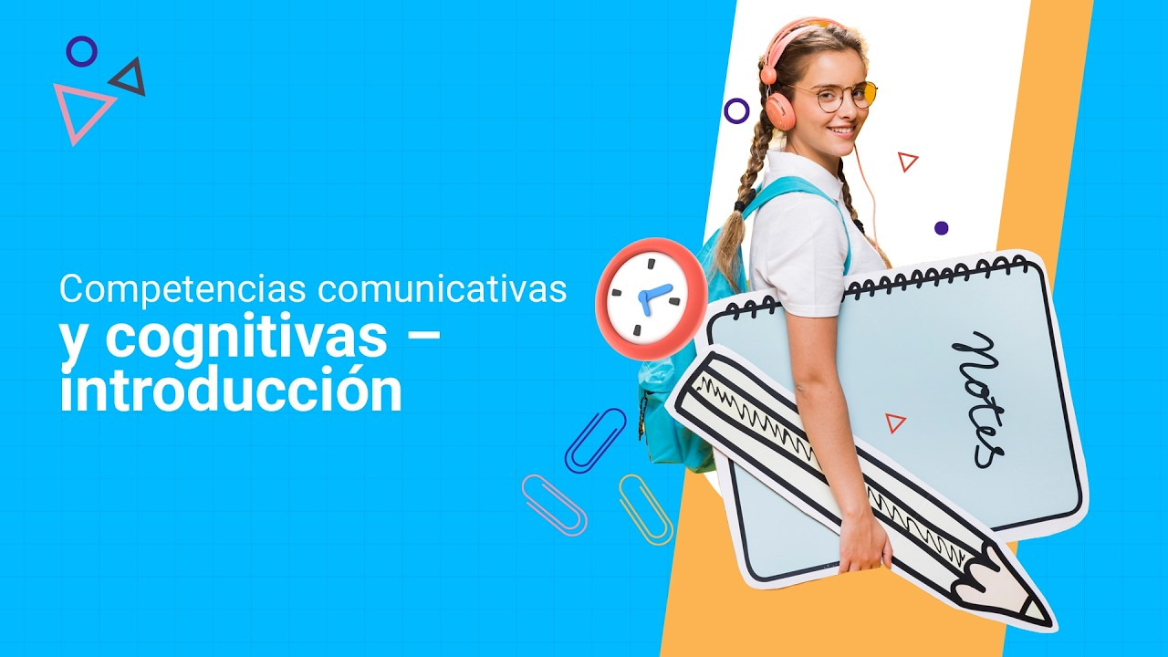
Enlace de reproducción del video
Transcripción del video. Competencias comunicativas y cognitivas: introducción.
Bienvenido al componente formativo en competencias comunicativas y cognitivas.
En la vida cotidiana, cada interacción, cada conversación y cada decisión representan una oportunidad para comprender a los demás [música], expresar ideas y contribuir a la construcción de una mejor sociedad.
En este componente, el aprendiz tendrá la oportunidad de fortalecer sus habilidades comunicativas, aprendiendo a dialogar de manera respetuosa, escuchar activamente y argumentar sus ideas de forma clara y coherente, teniendo en cuenta los diferentes contextos en los que se desenvuelve.
Asimismo, se desarrollarán competencias cognitivas que permitirán analizar la realidad, comprender distintas perspectivas, evaluar información y tomar decisiones responsables tanto en el ámbito personal como social.
Estas habilidades son fundamentales para la convivencia, la resolución de conflictos y la participación activa como ciudadano, ya que contribuyen a la construcción de acuerdos, al respeto por la diversidad y a una actuación ética frente a diferentes situaciones.
Se invita al aprendiz a asumir un rol activo en este proceso de aprendizaje, reflexionar sobre sus propias prácticas y aplicar estos conocimientos en su vida diaria.
Oh.

1. Elementos de la comunicación
La comunicación es un proceso fundamental en la interacción humana, mediante el cual se transmite información, ideas o emociones entre dos o más personas. Para que este proceso sea efectivo, intervienen los siguientes elementos:
- Emisor
Es la persona que inicia la comunicación. Su función es transmitir un mensaje de manera clara y comprensible.
- Mensaje
Es la información que se desea comunicar. Debe ser claro, coherente y adecuado al contexto.
- Receptor
Es quien recibe el mensaje. Su papel es interpretarlo y darle significado según su experiencia y contexto.
- Contexto
Es el entorno o situación en la que ocurre la comunicación, incluyendo factores sociales, culturales y ambientales que influyen en la interpretación del mensaje.
- Código
Es el conjunto de signos o símbolos que se utilizan para transmitir el mensaje, como el idioma, gestos o señales.
- Canal
Es el medio a través del cual se transmite el mensaje, por ejemplo, la voz, un texto escrito, una imagen o medios digitales.

- Ejemplo aplicado
Cuando una persona dice: “Respete las señales de tránsito”, está transmitiendo un mensaje que busca generar conciencia y promover comportamientos responsables en la vía. La comprensión de este mensaje dependerá del contexto, el lenguaje utilizado y la disposición del receptor.
Se invita al aprendiz a explorar este video para comprender la importancia de la comunicación y cómo influye en las relaciones y en la forma en que se transmiten y comprenden los mensajes.
- Comunicándonos
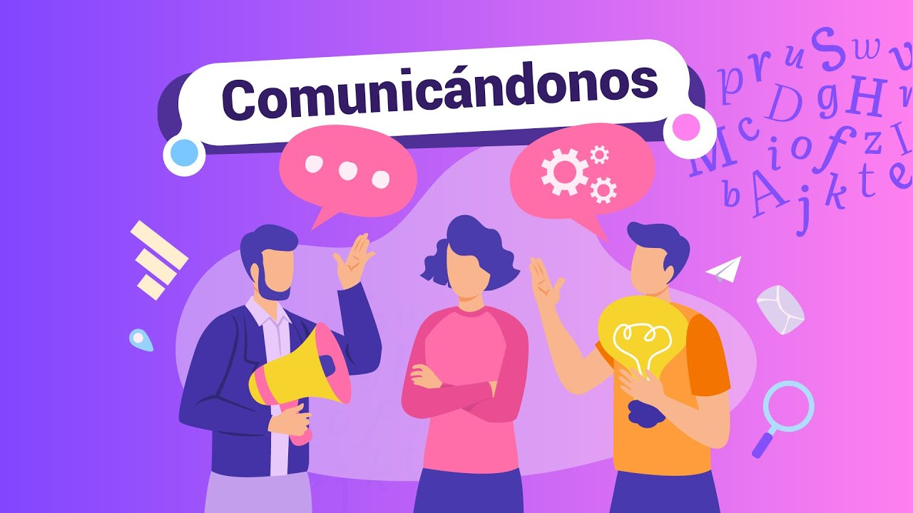
Enlace de reproducción del video
Transcripción del video. Comunicándonos
¿Te has preguntado alguna vez por qué es tan importante la comunicación? Desde el momento en que nacemos comenzamos a comunicarnos a través del llanto, de una mirada, de un gesto. Todo comunica. Y es que la comunicación está en todo lo que hacemos.
La comunicación es el proceso mediante el cual compartimos ideas, emociones e información. Para que funcione, necesitamos varios elementos: un emisor que envía el mensaje, un receptor que lo recibe, un canal por donde se transmite y una retroalimentación que nos permite saber si fue comprendido.
La comunicación puede ser verbal, cuando usamos palabras habladas o escritas, o no verbal, cuando nos expresamos con gestos, posturas, miradas o incluso el silencio. ¿Y sabes qué es aún más importante? Comunicar con efectividad: ser claros, empáticos y asertivos para que nuestro mensaje llegue tal y como lo pensamos.
Comunicar no es solo hablar, es conectar. ¿Y tú, cómo te comunicas con el mundo?

- Relaciones interpersonales
Las relaciones interpersonales son interacciones fundamentales en la vida cotidiana, a través de las cuales las personas interactúan para brindar y obtener información sobre su entorno. Estas relaciones implican el uso de diferentes formas de comunicación, como señales, sonidos, gestos o palabras, que permiten transmitir mensajes y construir significados compartidos.
Para que las relaciones interpersonales sean adecuadas, es esencial desarrollar habilidades como la escucha activa y la capacidad de expresarse de manera clara y auténtica. Estas competencias favorecen la comprensión mutua y contribuyen a la resolución pacífica de conflictos.
Además, las relaciones interpersonales son clave para conocer las ideas, pensamientos y emociones de los demás, así como para expresar puntos de vista propios. En este proceso, la comunicación puede darse de forma oral, escrita o gestual, dependiendo del contexto y la intención comunicativa.
En este sentido, la asertividad desempeña un papel fundamental. Según Rodríguez (s. f.), una persona asertiva es aquella que expresa sus ideas y sentimientos de manera honesta, ya sean positivos o negativos, sin agredir ni desvalorizar al otro. La asertividad implica comunicar con respeto, claridad y empatía, evitando mensajes hirientes. Por ello, para que sea efectiva, debe estar acompañada de consideración y elegancia en el trato hacia los demás, permitiendo así fortalecer las relaciones y lograr una comunicación más constructiva.
Se invita al aprendiz a analizar este video para reconocer los principios de la comunicación asertiva y su impacto en la expresión clara de ideas, el respeto por los demás y la mejora de las relaciones interpersonales.
- Criterios de comunicación asertiva
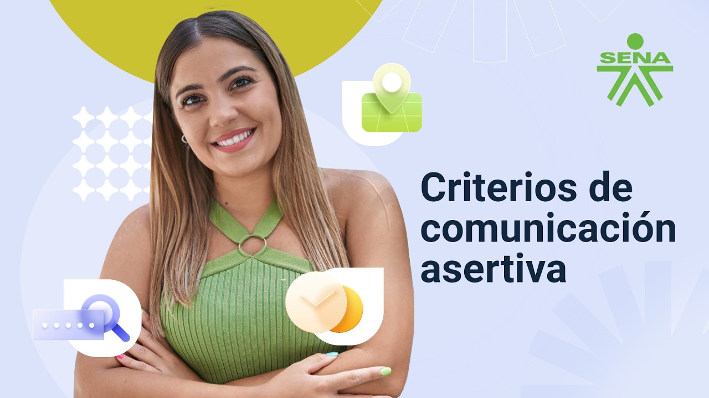
Enlace de reproducción del video
Transcripción del video: criterios de comunicación asertiva
La comunicación asertiva es una técnica que les permite a las personas expresar sus ideas por medio del lenguaje verbal, además de utilizar el lenguaje corporal y los gestos dentro de un marco que respeta al interlocutor. Asimismo, esta herramienta se basa en tener una actitud personal positiva al interactuar con los demás, lo cual incluye evitar el rechazo, la crítica, el conflicto y expresar opiniones y calificaciones.
Esto significa que la comunicación asertiva es la forma adecuada de interactuar con las personas. Este tipo de comunicación debe guardar respeto por los demás, pues ser asertivo es expresar con claridad y de forma apropiada los pensamientos, sentimientos y percepciones, sin la intención de herir o perjudicar a las personas.
Asimismo, se debe demostrar respeto y procurar no discriminar, teniendo en cuenta que todos tienen igualdad de derechos sin distinción de ningún tipo, como: raza, color, sexo, idioma, religión, opinión política u otra, origen nacional o social, propiedad, nacimiento u otro estado.
Dentro de las características de la comunicación asertiva se encuentra: opiniones, sentimientos, decisiones, conductas, pensamientos.

- Maneras de enfrentar las relaciones interpersonales
Aguilar y Vargas (2010) clasifican los modos de asumir las relaciones interpersonales a partir del tipo de respuesta que adopta el interlocutor. De esta manera, se identifican tres formas principales: la respuesta ansiosa, la respuesta asertiva y la respuesta agresiva, cada una con características específicas que influyen en la calidad de la interacción y en la forma en que se gestionan los derechos propios y los de los demás.
- Tipos de respuesta en las relaciones interpersonales
- Respuesta ansiosa
Se presenta cuando la persona actúa de manera pasiva y no logra defender sus propios derechos. Permite que otros los vulneren y suele ceder en sus decisiones. Como consecuencia, puede sentirse frustrada, triste, herida o ansiosa, al no expresar lo que realmente piensa o siente.
- Respuesta asertiva
En este tipo de respuesta, la persona expresa sus ideas, emociones y necesidades de manera clara, directa y respetuosa. Defiende sus derechos sin vulnerar los de los demás, se muestra segura, empática y con confianza en sí misma, lo que favorece relaciones sanas y equilibradas.
- Respuesta agresiva
Ocurre cuando la persona impone sus ideas sin considerar a los demás. Puede vulnerar los derechos del otro, actuar de forma impulsiva u hostil y tomar decisiones sin tener en cuenta diferentes puntos de vista. Este tipo de respuesta suele generar conflictos, deterioro en las relaciones y falta de respeto.

1.1. Formulación y resolución de problemas
La formulación y resolución de problemas es una competencia fundamental que permite identificar, analizar y enfrentar situaciones de la vida cotidiana de manera organizada y efectiva. Implica reconocer una situación problemática, comprender sus causas, plantear posibles alternativas de solución y tomar decisiones fundamentadas en el análisis crítico. Este proceso no solo fortalece el pensamiento lógico y reflexivo, sino que también favorece la creatividad, la autonomía y la capacidad de adaptación. En el contexto ciudadano, desarrollar esta competencia resulta clave para abordar conflictos, proponer soluciones constructivas y participar de manera responsable en la transformación del entorno.
- ¿Hablar o comunicar?
Comunicar implica transmitir un mensaje con una intención clara hacia un interlocutor, de quien se espera algún tipo de reacción, ya sea visible (como responder, reír o actuar) o interna (como reflexionar o generar una emoción). Aunque en ocasiones esta respuesta no sea evidente o no coincida con lo esperado, sigue formando parte del proceso comunicativo.
Una comunicación efectiva se caracteriza por lograr resultados adecuados, ya que facilita y fortalece las relaciones interpersonales. Permite compartir pensamientos, emociones y creencias, favoreciendo un verdadero encuentro con el otro. Para que esto ocurra, es fundamental prestar atención a las distintas formas en que la otra persona se expresa. Cuando no existe esta atención, simplemente se habla, pero no se logra una comunicación real, lo que conduce a interacciones superficiales.
La comunicación no se limita a las palabras; también incluye el tono de voz, el silencio, la mirada, la postura corporal y otros gestos. Por ello, es importante reconocer que existen dos formas principales de comunicación: la verbal (lo que se dice) y la no verbal (cómo se dice). En muchos casos, puede presentarse una incongruencia entre ambas, es decir, se expresa un mensaje con palabras, pero el lenguaje corporal transmite algo diferente.
Esta contradicción, conocida como “doble mensaje”, puede generar confusión en quien recibe la información, dificultando la interpretación y aumentando la probabilidad de conflictos. En consecuencia, lograr coherencia entre lo verbal y lo no verbal es clave para una comunicación clara, efectiva y respetuosa.
- ¿Oír o escuchar?
Es importante diferenciar entre los verbos oír y escuchar. Oír se refiere únicamente a percibir sonidos, es decir, captar las palabras sin necesariamente comprenderlas. En cambio, escuchar implica prestar atención, comprender e interpretar el significado de lo que la otra persona quiere comunicar. Por ello, saber escuchar es una habilidad fundamental que puede aprenderse y fortalecerse con la práctica.
Sin embargo, en la vida cotidiana es frecuente encontrar dificultades en la escucha. En muchos casos, las personas no ceden el turno al interlocutor, interrumpen o no prestan atención suficiente. Esto puede ocurrir porque no se ha desarrollado adecuadamente esta habilidad, porque se comienza a pensar en la respuesta antes de que el otro termine de hablar, porque se reacciona de forma inmediata ante aquello que incomoda, o simplemente por distracción o falta de interés.
Estas situaciones afectan la calidad de la comunicación, ya que impiden comprender completamente el mensaje y pueden generar malentendidos o conflictos. Por ello, escuchar activamente implica no solo oír, sino también mostrar disposición, atención y respeto hacia el otro.
Es importante reconocer que en cualquier dificultad comunicativa tanto el emisor como el receptor tienen responsabilidad. La comunicación es un proceso compartido, por lo que no se trata de atribuir la culpa a uno solo, sino de asumir una actitud consciente para mejorar la forma en que se expresa y se escucha.

- Ejemplo de formulación y resolución de problemas en la comunicación
Un aprendiz tiene un conflicto con un compañero porque siente que no lo escuchan durante un trabajo en grupo. El problema surge cuando el estudiante habla (comunica sus ideas), pero el otro solo oye sin prestar atención ni comprender el mensaje.
- Formulación del problema
Existe una falta de escucha activa que dificulta la comunicación y genera malentendidos en el equipo.
- Resolución del problema
El aprendiz decide expresar su inconformidad de manera clara y respetuosa, solicitando que se le escuche con atención. El compañero, por su parte, practica la escucha activa, prestando atención, evitando interrupciones y haciendo preguntas para comprender mejor.
- Resultado
Se mejora la comunicación, se fortalecen las relaciones interpersonales y se logra un trabajo en equipo más efectivo.

2. Competencias básicas
Las competencias clave se entienden como la forma en que cualquier ciudadano utiliza sus recursos personales (habilidades, actitudes, conocimientos y experiencias) para actuar de manera activa y responsable en la construcción de su proyecto de vida, tanto en el ámbito personal como social. En el contexto educativo actual, estas competencias se organizan en áreas fundamentales como la comunicación lingüística, el plurilingüismo, el razonamiento matemático y científico (Ciencia, Tecnología, Ingeniería y Matemáticas – STEM, por sus siglas en inglés), la competencia digital, el desarrollo personal y social, la ciudadanía, el emprendimiento, y la conciencia y expresión cultural.
En el contexto de la prueba, estas competencias se centran principalmente en la comprensión de textos; es decir, en la capacidad de entender su significado, extraer la información relevante y hacerla consciente. Esto permite evaluar habilidades como interpretar, argumentar y proponer (ICFES, s. f.). Dichas habilidades implican clasificar y analizar información, establecer relaciones entre ideas y generar propuestas que contribuyan a la estructuración de documentos y al desarrollo de argumentaciones sólidas. De esta manera, se logra otorgar sentido a los contenidos y procesar de forma consciente la información.
Para desarrollar competencias como la interpretación, la argumentación y la proposición, es fundamental un estudio eficaz en las diferentes áreas del conocimiento. Esto implica que el aprendiz debe cuestionarse constantemente sobre lo que lee, aprende, escucha e interactúa, con el fin de fortalecer su capacidad de interpretar, emitir opiniones fundamentadas en argumentos válidos, coherentes y concisos, y proponer alternativas frente a los aprendizajes adquiridos. Así, las competencias clave no solo favorecen el desempeño académico, sino también la formación integral del individuo para enfrentar los retos de la vida cotidiana y social.
A continuación, se presentan las competencias clave actualizadas junto con su respectiva descripción:
- Comunicación lingüística
Capacidad para expresar e interpretar ideas, pensamientos, sentimientos y hechos de forma oral y escrita en diferentes contextos.
- Competencia plurilingüe
Habilidad para comunicarse en diferentes lenguas, comprendiendo y respetando la diversidad lingüística y cultural.
- Competencia matemática y en ciencia, tecnología e ingeniería
Capacidad para aplicar el razonamiento matemático y comprender fenómenos científicos y tecnológicos para resolver problemas.
- Competencia digital
Uso seguro, crítico y responsable de las tecnologías de la información para el aprendizaje, el trabajo y la participación social.
- Competencia personal, social y de aprender a aprender
Capacidad para gestionar el propio aprendizaje, regular emociones, mantener el bienestar y relacionarse adecuadamente con otros.
- Competencia ciudadana
Habilidad para participar activamente en la sociedad, actuando de manera responsable, ética y democrática.

- Competencia emprendedora
Capacidad para transformar ideas en acciones mediante la creatividad, la iniciativa, la planificación y la toma de decisiones.
- Competencia en conciencia y expresión culturales
Capacidad para comprender, valorar y expresar ideas y emociones a través de diversas manifestaciones culturales y artísticas.

2.1. Enfoques del conocimiento
- Objetividad
Se centra en el objeto, entendido como una realidad acabada y completamente definida. Desde este enfoque, el conocimiento se considera independiente de las percepciones, creencias o emociones del sujeto. Por ello, para emitir un juicio objetivo, la persona debe dejar de lado sus ideas, intereses o preferencias personales, buscando una comprensión imparcial de la realidad.
- Subjetividad
Se centra en el sujeto, quien interpreta y reconstruye la realidad a partir de sus propias experiencias, intereses y emociones. En este sentido, el conocimiento es una construcción personal, por lo que pueden existir múltiples interpretaciones de un mismo fenómeno, todas influenciadas por la vivencia individual.
- Intersubjetividad
Reconoce que el sujeto es un ser social y que el conocimiento también se construye en interacción con otros. Este enfoque hace referencia a la posibilidad de generar significados compartidos, que son válidos dentro de un grupo o contexto social. En el desarrollo de las competencias cognitivas, la intersubjetividad permite establecer acuerdos, interpretar la realidad de manera conjunta y comprender elementos de la vida cultural y social.

2.2 Toma de decisiones
Aquellos colombianos que se encuentran en proceso de formación, al desarrollar competencias ciudadanas, adquieren la capacidad de pensar de manera autónoma, tomar decisiones acertadas frente a situaciones complejas y resolver dilemas de forma responsable. Asimismo, logran conciliar sus intereses con los de los demás, fortaleciendo habilidades que les permiten examinarse a sí mismos, reconocer sus emociones y acciones, comprender las implicaciones de sus decisiones y actuar conforme a principios de justicia. De igual manera, desarrollan la capacidad de expresar sus opiniones con firmeza y respeto, participar de manera constructiva en el debate, cumplir acuerdos y comprender la importancia de respetar las normas (Ministerio de Educación Nacional, s. f.).
No obstante, estas decisiones pueden carecer de validez o efectividad si no están sustentadas en procesos formativos sólidos que permitan dar solución real a los conflictos. Para que el ejercicio de la ciudadanía sea verdaderamente significativo, es fundamental que el aprendiz se mantenga en constante actualización, fortaleciendo sus conocimientos y desarrollando una conciencia crítica que favorezca su participación política y democrática.
La toma de decisiones no solo constituye una responsabilidad individual, sino también social, ya que sus efectos impactan en la comunidad. Por ello, resulta indispensable promover procesos de formación continua, así como la lectura crítica y reflexiva de textos académicos, que contribuyan al desarrollo de habilidades cognitivas, sociales y éticas necesarias para una participación activa y responsable en la sociedad.
Se invita al aprendiz a explorar este video para comprender la importancia de la toma de decisiones y cómo influye en las relaciones y en la manera en que se analizan situaciones y se eligen alternativas.
- Ejemplo de toma de decisiones

Enlace de reproducción del video
Transcripción del video: ejemplo de toma de decisiones
La lectura sobre el discurso del método ha dejado a Renato con dudas. Renato se desempeña como ingeniero de producción en una empresa que desarrolla partes electrónicas para equipos móviles. Esta lectura lo ha confrontado fuertemente y anda racionalizando todo lo que hace a diario. Nada de su quehacer cotidiano lo ha dejado en automático.
"Esto de tomar decisiones de mi vida diaria no es tan fácil cuando lo razono. Pensar en cepillarme los dientes, decidir cuánto tiempo me demoro haciéndolo, pensar cómo el cepillo repasa diente por diente, se experimenta largo y tedioso".
En el aspecto organizacional de la empresa se toman todo tipo de decisiones y en cualquier momento: ¿Cuándo debo parar una máquina para mantenimiento? ¿En cuánto tiempo lo debo hacer? ¿Quién lo va a hacer? ¿Cómo lo va a hacer? ¿Y cómo afecta a la producción haber detenido este equipo?
Ambas experiencias, aunque parezcan muy dispares y con grados de dificultad y responsabilidad diferentes, requieren un alto grado de planeación, coordinación y hasta logística para que el proceso se realice.
¿Qué tal que Renato se vaya a cepillar y se da cuenta que no tiene crema dental y que no planeó comprarla en el mercado? Una mala decisión que no se concretó porque no la anotó en la lista de mercado. Se le pasó por alto y en el supermercado, por la emoción de ver el sixpack de su cerveza preferida en oferta, decidió ponerla en el carro de compras. Otra decisión que aún no sabe si es mala o buena. Y es más, Renato ni lo ha pensado.
¿Qué tal detener la producción porque el ingeniero de mantenimiento quiso examinar la máquina hoy porque el fin de semana se va de pesca y no quiere perder su excursión? Una decisión no planeada, la de la máquina, sin coordinar o articular con los otros procesos. Ahora Renato está entendiendo a Descartes. Sin pensar no existimos, no accionamos, tomamos malas decisiones.
Cuando Renato llega a la planta de producción, verifica todas las órdenes de producción pendientes. Llama al encargado del inventario de materia prima. Pregunta por dos materias primas de importancia para él. Le responden que llegarán con un retraso de 8 días porque hay problemas de importación.
Renato verifica que solo tiene materia prima para tres días. En este caso no le pasará lo que le sucedió con la crema dental y ha previsto aprovechar el espacio pendiente de cinco días. Dos, para finalizar la producción del modelo FB2 que no requiere de la materia prima en retraso, y el resto para programar mantenimiento preventivo de tres máquinas, que tarda dos días y le queda un día para aseo general.
Decisiones que se toman en un segundo pueden generar valor o producir pérdidas de tipo económico o incluso de vidas humanas. Para tomar una decisión fundamental, Renato accionó, pensó, verificó en registros, hizo una llamada, analizó, concluyó y finalmente decidió optimizar los recursos existentes. La lógica y los datos indican que ha tomado una buena decisión.

Síntesis
El desarrollo de las competencias básicas y ciudadanas permite a los individuos comprender la realidad, analizarla críticamente y actuar de manera responsable en diferentes contextos. Estas competencias, junto con los enfoques de objetividad, subjetividad e intersubjetividad, favorecen la construcción de conocimientos significativos tanto a nivel individual como social. A su vez, fortalecen habilidades como la interpretación, la argumentación y la proposición, fundamentales para la toma de decisiones informadas y éticas. De este modo, la formación integral del aprendiz, basada en la reflexión, la actualización constante y la participación activa, se convierte en un elemento clave para contribuir al bienestar colectivo y al ejercicio de una ciudadanía consciente y comprometida.
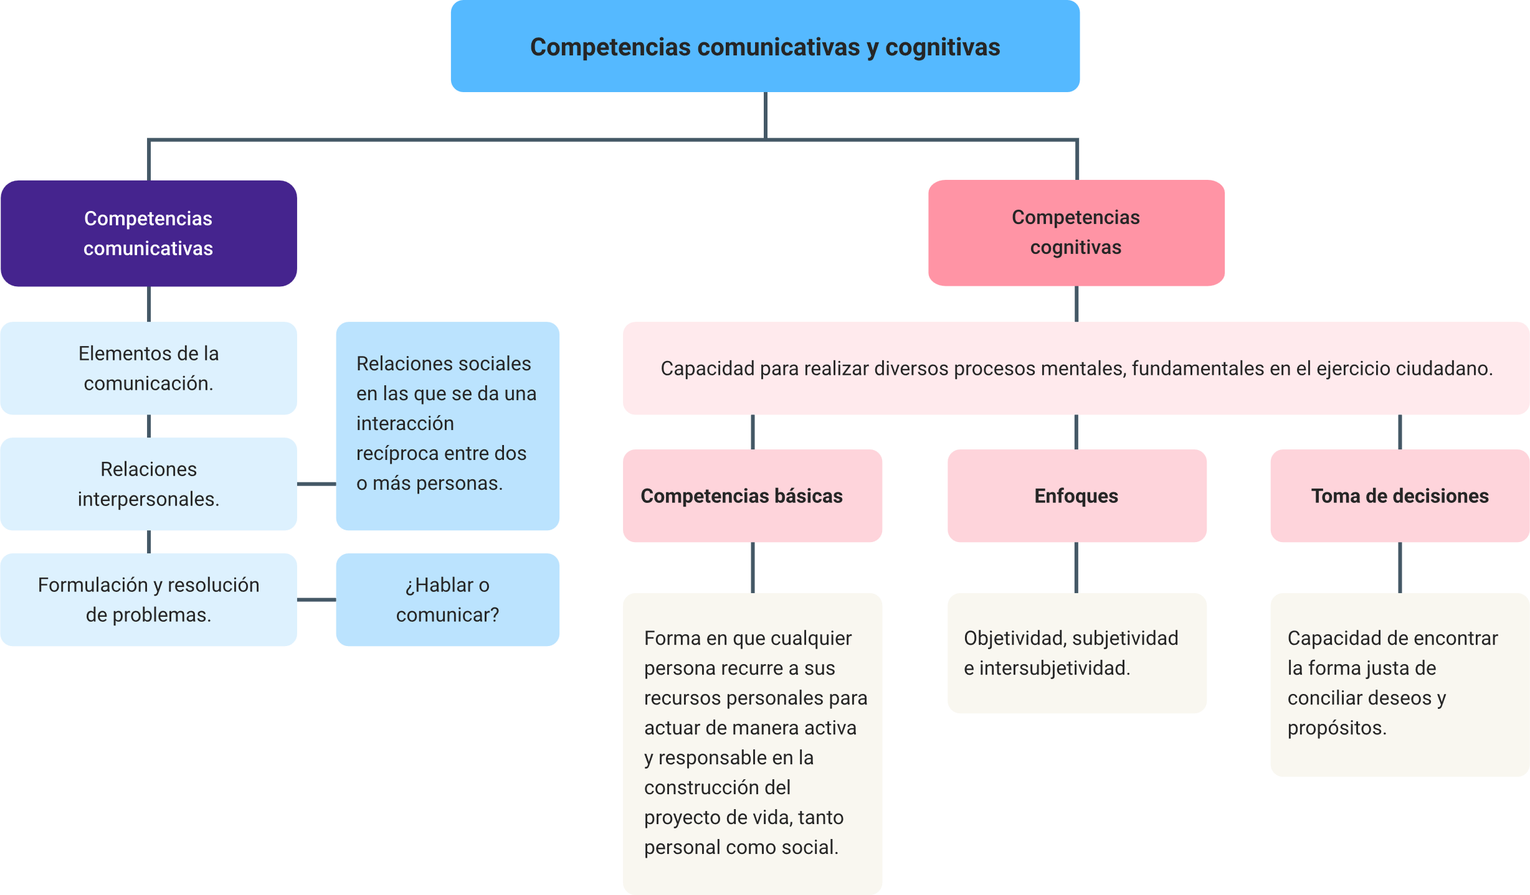

Glosario
Aprendizaje autónomo: capacidad del individuo para gestionar y dirigir su propio proceso de aprendizaje.
Argumentación: habilidad para expresar ideas sustentadas en razones claras, coherentes y válidas.
Ciudadanía: condición que implica derechos y deberes, así como la participación activa en la sociedad.
Competencia digital: capacidad para utilizar de manera crítica, segura y responsable las tecnologías de la información.
Competencias básicas: conjunto de habilidades, conocimientos y actitudes que permiten a una persona desenvolverse eficazmente en distintos contextos.
Competencias ciudadanas: habilidades que facilitan la participación activa, responsable y ética en la sociedad.
Interpretación: capacidad para comprender y dar significado a la información o a un texto.
Intersubjetividad: construcción compartida del conocimiento a partir de la interacción social entre individuos.
Normas: reglas que orientan el comportamiento de las personas dentro de un grupo o sociedad.
Objetividad: enfoque basado en el análisis imparcial de la realidad, sin influencia de opiniones o emociones personales.
Participación democrática: intervención activa de los ciudadanos en la toma de decisiones colectivas.
Pensamiento crítico: habilidad para analizar, evaluar y reflexionar sobre la información antes de tomar decisiones.
Proposición: capacidad para plantear soluciones, alternativas o nuevas ideas frente a una situación.
Resolución de conflictos: proceso mediante el cual se buscan soluciones pacíficas y justas a desacuerdos o problemas.
Subjetividad: interpretación de la realidad desde la perspectiva personal, influenciada por experiencias, creencias y emociones.

Referencias bibliográficas
Aguilar Morales, J. E. & Vargas Mendoza, J. E. (2010). Comunicación asertiva. Network de Psicología Organizacional. México: Asociación Oaxaqueña de Psicología A.C.
Aguirre Rodríguez, J., Ventura Ruiz Balderrama, L., Burciaga Sánchez, B. G., & Carmona García, L. G. (2024). Comunicación asertiva en estudiantes de nuevo ingreso a la universidad. Ciencia Latina Revista Científica Multidisciplinar, 8(6), 219–238.
Chaux, E., Lleras, J., Velásquez, A. M. (). Competencias Ciudadanas: de los estándares al aula. Ediciones Uniandes.
Consejería de Educación, Ciencia y Formación Profesional. (2025). Orden de evaluación y acreditación de las competencias básicas (DOE núm. 205). Junta de Extremadura.
Gámez Lara, J. A. (s. f.). Origen y desarrollo de las competencias básicas. Biblioteca Digital Mar de Cortés.
García López, J. (s. f.). Las competencias básicas, ¿un nuevo enfoque educativo?
Instituto Colombiano para la Evaluación de la Educación (ICFES). (s. f.). Competencias Ciudadanas - Prueba Saber Pro. Pruebasicfes.
Ministerio de Educación Nacional. (2004). Competencias ciudadanas: habilidades para saber vivir en paz. Boletín MEN.
Ministerio de Educación Nacional. (2022). Estándares básicos de competencias ciudadanas. Colombia Aprende.
Rodríguez Jiménez, L. (s. f.). Comunicación asertiva. Binasss.

Créditos
Nombre | Cargo | Centro de Formación y Regional
Claudia Johanna Gómez Pérez | Profesional G06. Responsable Ecosistema Virtual de Recursos Educativos Digitales | Centro Agroturístico - Regional Santander
Edison Eduardo Mantilla Cuadros | Responsable de línea de producción | Centro Agroturístico - Regional Santander
Jenny Paola García Cárdenas | Experta temática | Equipo de Adecuación Gráfica y Didáctica de Recursos Educativos - Regional Risaralda
Erika Fernanda Mejía Pinzón | Evaluadora instruccional | Centro Agroturístico - Regional Santander
Marcos Yamid Rubiano Avellaneda | Diseñador de contenidos | Centro Agroturístico - Regional Santander
Pedro Alonso Bolívar González | Desarrollador full stack | Centro Agroturístico - Regional Santander
María Alejandra Vera Briceño | Animadora y productora audiovisual | Centro Agroturístico - Regional Santander
Laura Paola Gelvéz Manosalva | Validadora de recursos educativos digitales | Centro Agroturístico - Regional Santander
Sandra Liliana Cristancho Cruz | Evaluadora de contenidos inclusivos y accesibles | Centro Agroturístico - Regional Santander

